Лабораторная работа №3

По предмету ООП
Вариант 10
приложение «Расписание занятий»

Валентюкевич Олеся
группа 3312

Листинг программы
LabsWork class
- public class LabsWork extends Lesson {
- private String labName;
- private int labNumber;
- private String equipment;

- public LabsWork() {
- super();
- this.labName = "Не указана";
- this.labNumber = 1;
- this.equipment = "Не указано";
- System.out.println("Вызван конструктор LabsWork без параметров");
- }

- public LabsWork(String name, String dayOfWeek, LocalTime time, String labName, int labNumber, String equipment) {
- super(name, dayOfWeek, time);
- this.labName = labName;
- this.labNumber = labNumber;
- this.equipment = equipment;
- System.out.println("Вызван конструктор LabsWork с параметрами: " + name + ", " + labName + ", " + labNumber);
- }
- public LabsWork(LabsWork labsWork) {
- super(labsWork);
- this.labName = labsWork.labName;
- this.labNumber = labsWork.labNumber;
- this.equipment = labsWork.equipment;
- System.out.println("Вызван конструктор копирования LabsWork для: " + labsWork.getName());
- }

- @Override
- protected void finalize() throws Throwable {
- System.out.println("Вызван деструктор LabsWork для: " + getName());
- super.finalize();
- }

- @Override
- public void getallFeelds() {
- super.getallFeelds();
- System.out.println("Название лабораторной: " + labName);
- System.out.println("Номер работы: " + labNumber);
- System.out.println("Оборудование: " + equipment);
- System.out.println("Тип: Лабораторная работа");
- }

- public void printLessonData() {
- System.out.println("=== ЛАБОРАТОРНАЯ РАБОТА ===");
- System.out.println("Название: " + getName());
- System.out.println("День: " + getDayOfWeek());
- System.out.println("Время: " + getTime());
- System.out.println("Лабораторная: " + labName);
- System.out.println("Номер работы: " + labNumber);
- System.out.println("Оборудование: " + equipment);
- }

- public String getLabName() {
- return labName;
- }

- public void setLabName(String labName) {
- this.labName = labName;
- }

- public int getLabNumber() {
- return labNumber;
- }

- public void setLabNumber(int labNumber) {
- this.labNumber = labNumber;
- }

- public String getEquipment() {
- return equipment;
- }

- public void setEquipment(String equipment) {
- this.equipment = equipment;
- }
- }
- }
Lection class
- public class Lection extends Lesson {
- private String teacher;
- private String subject;
- private int duration;

- public Lection() {
- super();
- this.teacher = "Не указан";
- this.subject = "Не указан";
- this.duration = 90;
- System.out.println("Вызван конструктор Lection без параметров");
- }

- public Lection(String name, String dayOfWeek, LocalTime time, String teacher, String subject, int duration) {
- super(name, dayOfWeek, time);
- this.teacher = teacher;
- this.subject = subject;
- this.duration = duration;
- System.out.println("Вызван конструктор Lection с параметрами: " + name + ", " + teacher + ", " + subject);
- }

- public Lection(Lection lection) {
- super(lection);
- this.teacher = lection.teacher;
- this.subject = lection.subject;
- this.duration = lection.duration;
- System.out.println("Вызван конструктор копирования Lection для: " + lection.getName());
- }

- @Override
- protected void finalize() throws Throwable {
- System.out.println("Вызван деструктор Lection для: " + getName());
- super.finalize();
- }

- @Override
- public void getallFeelds() {
- super.getallFeelds();
- System.out.println("Преподаватель: " + teacher);
- System.out.println("Предмет: " + subject);
- System.out.println("Продолжительность: " + duration + " минут");
- System.out.println("Тип: Лекция");
- }

- public void printLessonData() {
- System.out.println("=== ЛЕКЦИЯ ===");
- System.out.println("Название: " + getName());
- System.out.println("День: " + getDayOfWeek());
- System.out.println("Время: " + getTime());
- System.out.println("Преподаватель: " + teacher);
- System.out.println("Предмет: " + subject);
- System.out.println("Продолжительность: " + duration + " мин");
- }

- public String getTeacher() {
- return teacher;
- }

- public void setTeacher(String teacher) {
- this.teacher = teacher;
- }

- public String getSubject() {
- return subject;
- }

- public void setSubject(String subject) {
- this.subject = subject;
- }

- public int getDuration() {
- return duration;
- }

- public void setDuration(int duration) {
- this.duration = duration;
- }
- }

Main class
- public class Main {
- public static void main(String[] args) {
- Scanner scanner = new Scanner(System.in);

- System.out.println("=== ДЕМОНСТРАЦИЯ КОНСТРУКТОРОВ ===");

- System.out.println("\n=== КОНСТРУКТОР КЛАССА Lesson БЕЗ ПАРАМЕТРОВ ===");
- Lesson lesson = new Lesson();
- lesson.getallFeelds();

- System.out.println("\n=== КОНСТРУКТОР КЛАССА Schedule С ПАРАМЕТРАМИ ===");
- List<Lesson> lessonList = new ArrayList<>();
- lessonList.add(new Lesson("Математика", "Понедельник", LocalTime.of(9, 0)));
- lessonList.add(new Lesson("Физика", "Понедельник", LocalTime.of(10, 30)));

- Schedule schedule2 = new Schedule("123", "ул. Ленина, д. 10", lessonList);
- schedule2.getAllFeeldSchedule();

- System.out.println("\n=== ДОБАВЛЕНИЕ ЗАНЯТИЙ ЧЕРЕЗ КОНСТРУКТОР С ПАРАМЕТРАМИ ===");
- schedule2.addLessonWithParams("Химия", "Среда", LocalTime.of(11, 0));
- schedule2.addLessonWithParams("Биология", "Четверг", LocalTime.of(13, 30));

- System.out.println("\n=== СОЗДАНИЕ ОБЪЕКТА ДЛЯ КОПИРОВАНИЯ ===");
- Lesson originalLesson = new Lesson("История", "Вторник", LocalTime.of(14, 0));

- System.out.println("\n=== СОЗДАНИЕ КОПИЙ ОБЪЕКТА ===");
- System.out.print("Введите количество копий: ");
- int count = scanner.nextInt();
- scanner.nextLine();

- schedule2.addLessonCopies(originalLesson, count);

- System.out.println("\n=== ДЕМОНСТРАЦИЯ КОНСТРУКТОРА КОПИРОВАНИЯ SCHEDULE ===");
- Schedule scheduleCopy = new Schedule(schedule2);
- scheduleCopy.getAllFeeldSchedule();

- System.out.println("=== ИНФОРМАЦИЯ О ДНЯХ НЕДЕЛИ ЗАНЯТИЙ В РАСПИСАНИИ ===");
- schedule2.getAllNameDayOfWeek();

- System.out.println("=== ВВЕДИТЕ НАИМЕНОВАНИЯ ДНЯ НЕДЕЛИ ДЛЯ ПОИСКА РАСПИСАНИЯ===");
- String weekName = scanner.nextLine().trim();
- List<Lesson> lessonsForDay = schedule2.getLessonsByDay(weekName);
- System.out.println("Занятия в " + weekName + ":");

- if (lessonsForDay.isEmpty()) {
- System.out.println("Занятий не найдено");
- } else {
- for (Lesson les : lessonsForDay) {
- System.out.println(" - " + les.getName() + " в " + les.getTime());
- }
- }

- // ========== НОВЫЙ ФУНКЦИОНАЛ НАСЛЕДОВАНИЯ ==========

- System.out.println("=== ДЕМОНСТРАЦИЯ НАСЛЕДОВАНИЯ ОТ LESSON ===");

- System.out.println("\n=== БАЗОВЫЙ КЛАСС LESSON ===");
- Lesson basicLesson = new Lesson("Математика", "Понедельник", LocalTime.of(9, 0));
- basicLesson.getallFeelds();

- System.out.println("\n=== КЛАСС-НАСЛЕДНИК LECTION ===");
- Lection lection = new Lection("Программирование", "Вторник", LocalTime.of(10, 0),
- "Иванов И.И.", "Java основы", 90);
- lection.getallFeelds();

- System.out.println("\n=== КЛАСС-НАСЛЕДНИК LABSWORK ===");
- LabsWork labWork = new LabsWork("Физика", "Среда", LocalTime.of(14, 0),
- "Механика жидкостей", 3, "Гидравлическая установка");
- labWork.getallFeelds();

- System.out.println("\n=== ПОЛИМОРФИЗМ С LESSON ===");
- List<Lesson> lessons = new ArrayList<>();
- lessons.add(basicLesson);
- lessons.add(lection); // Lection как Lesson
- lessons.add(labWork); // LabsWork как Lesson

- System.out.println("Все занятия:");
- for (Lesson lessonItem : lessons) {
- System.out.println("- " + lessonItem.getName() + " в " + lesson.getTime());
- }

- System.out.println("\n=== РАСПИСАНИЕ С РАЗНЫМИ ТИПАМИ ЗАНЯТИЙ ===");
- Schedule schedule = new Schedule("УНИВ-001", "Главный корпус");

- schedule.addLesson(basicLesson);
- schedule.addLesson(lection);
- schedule.addLesson(labWork);

- System.out.println("\n=== КОПИРОВАНИЕ НАСЛЕДНИКОВ ===");
- Lection lectionCopy = new Lection(lection);
- LabsWork labWorkCopy = new LabsWork(labWork);

- System.out.println("\n=== ВЫВОД ДАННЫХ РАЗНЫХ ТИПОВ ===");
- System.out.println("Базовое занятие:");
- basicLesson.getallFeelds();

- System.out.println("\nЛекция:");
- lection.printLessonData();

- System.out.println("\nЛабораторная работа:");
- labWork.printLessonData();

- System.out.println("\n=== УНИКАЛЬНЫЕ МЕТОДЫ НАСЛЕДНИКОВ ===");
- System.out.println("Преподаватель лекции: " + lection.getTeacher());
- System.out.println("Предмет лекции: " + lection.getSubject());
- System.out.println("Продолжительность лекции: " + lection.getDuration() + " минут");
- System.out.println("Номер лабораторной: " + labWork.getLabNumber());
- System.out.println("Название лабораторной: " + labWork.getLabName());
- System.out.println("Оборудование для лабы: " + labWork.getEquipment());

- System.out.println("\n=== МАССИВ РАЗНЫХ ТИПОВ ЗАНЯТИЙ ===");
- Lesson[] mixedLessons = new Lesson[4];
- mixedLessons[0] = basicLesson;
- mixedLessons[1] = lection;
- mixedLessons[2] = labWork;
- mixedLessons[3] = new Lection("Базы данных", "Пятница", LocalTime.of(11, 0),
- "Петров П.П.", "SQL", 120);

- System.out.println("Смешанный массив занятий:");
- for (int i = 0; i < mixedLessons.length; i++) {
- System.out.println((i + 1) + ". " + mixedLessons[i].getName() +
- " (" + mixedLessons[i].getClass().getSimpleName() + ")");
- }

System.out.println("\n=== ЗАВЕРШЕНИЕ ПРОГРАММЫ ===");
- System.gc();

- try {
- Thread.sleep(1000);
- } catch (InterruptedException e) {
- e.printStackTrace();
- }

- scanner.close();
- System.out.println("Программа завершена!");
- }

- }
Пример работы программы
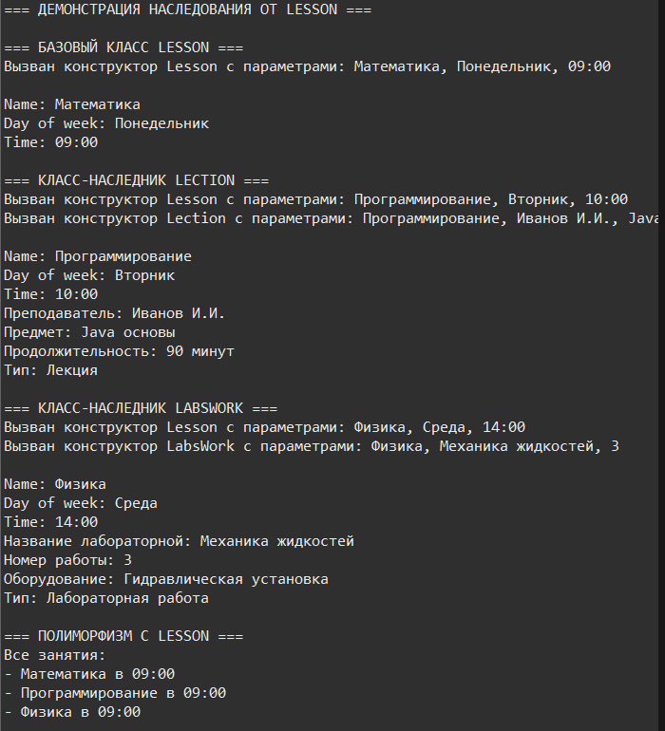
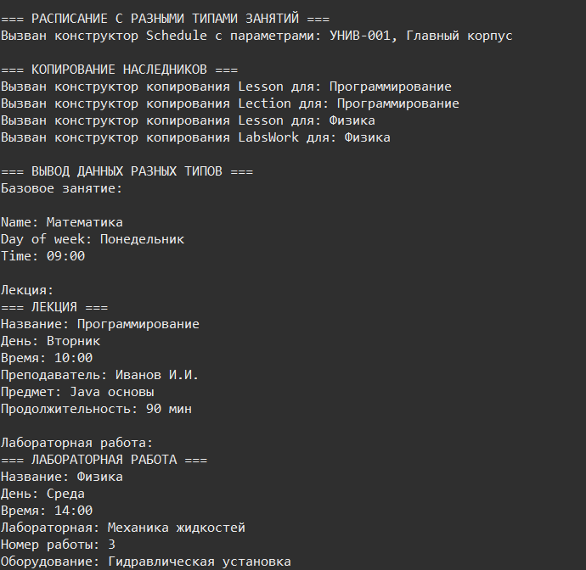
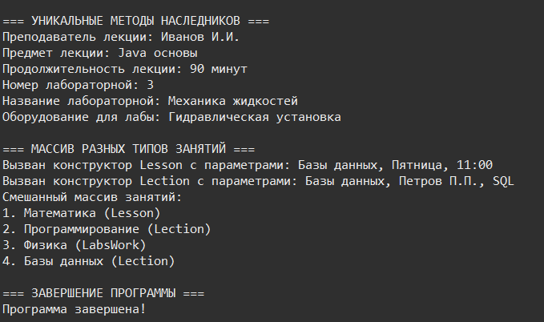
Краткие пояснения к алгоритму
Создали наследников класса Lesson (Lection && LabsWork) которые дополняют основной класс информацией. В каждом из наследуемых классов создали конструкторы и деструкторы а так же определили по одному уникальному атрибуту.
Архитектура наследования:
- Создана иерархия классов с базовым классом Lesson
- Классы-наследники: Lection (лекции) и LabsWork (лабораторные работы)
- Каждый наследник расширяет функциональность базового класса

Дополнительные вопросы
- Как создать иерархию классов?
- // Базовый класс
- public class Lesson {
- protected String name;
- protected LocalTime time;
- }

- // Класс-наследник
- public class Lection extends Lesson {
- private String teacher;
- // + наследует name и time от Lesson
- }

- // Еще один наследник
- public class LabsWork extends Lesson {
- private String equipment;
- // + наследует name и time от Lesson
- }
- Используется ключевое слово extends
- Наследник получает все поля и методы базового класса
- Можно создавать многоуровневые иерархии

2. Как влияют модификаторы доступа на видимость данных и методов при наследовании?
- public class Lesson {
- private String secret; // не доступен в наследниках
- protected String forKids; // доступен в наследниках
- public String open; // доступен везде
- }
- //default Виден в том же пакете

3. Можно ли обращаться к методам базового класса через объекты класса-наследника?
Можно – через метод super();
- public Lection() {
- super();
- this.teacher = "Не указан";
- this.subject = "Не указан";
- this.duration = 90;
- System.out.println("Вызван конструктор Lection без параметров");
- }

4. В каком порядке вызываются конструкторы и деструкторы при наследовании?
- Конструкторы: Сверху вниз
- Деструкторы: Снизу вверх

5. Можно ли поместить объекты базового класса и классов-наследников в один массив?
Можно, благодаря полиморфизму
Выводы
Наследование позволяет систематически расширять функциональность базовых классов за счет добавления специализированных атрибутов и переопределения методов. Это обеспечивает переиспользование кода для решения разнообразных задач при сохранении четкого разделения ответственности и контроля доступа к данным через механизмы инкапсуляции.

